Plan de trabajo

Todos los planes mencionados son basados en asesoría y sugerencia de trabajo. Acciones como edición completa, creación de códigos, o implementación están fuera del presupuesto brindado en estas páginas.

# Plan 1: Monetización Vídeos de YouTube

La Monetización de vídeos en YouTube permite al usuario generar dinero mediante publicidad AdSense cada vez que una persona visita un vídeo y/o hace clic sobre un anuncio.

**¿Qué acciones tomar en cuenta?**

* Activar la monetización en YouTube.
* Todos los vídeos tienen que ser originales, incluido la música para evitar reclamos por derecho de autor.
* Editar vídeos de manera que el usuario pueda acceder a otros vídeos mediante enlaces.
* Tener un sitio web con una gran demanda de visitas.
* Abrir una cuenta de Google AdSense.

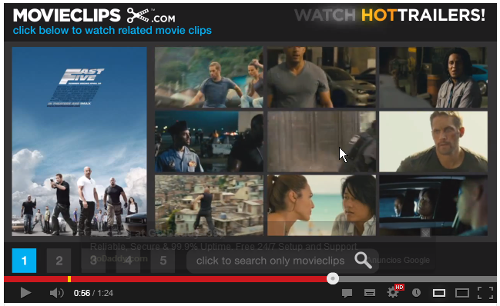

## Plan 2: Marketing de los cursos de “Salsa”

Vamos a preparar el terreno para dar énfasis al curso de salsa para que pueda llegar a más clientes.

## ¿Qué tener en cuenta?

* Verificar la alta calidad visual (HD) y un buen audio del curso en vídeo.
* Promocionar el curso mediante YouTube, mediante las páginas oficiales de la escuela de salsa.
* Se podría invertir cierto capital en promocionar el curso mediante Facebook o YouTube. De esta manera aparecería una publicidad del curso.
* Invertir en el subtítulo o doblaje a otros idiomas. Énfasis en subtítulos.
* Brindar medios de pago fáciles para todos los usuarios. Tarjetas de crédito, o plataformas de pagos por Internet PAYPAL.

# Plan 3: Vender el curso mediante tiendas en Estados Unidos

* Requiere tener una buena calidad de trabajo.
* Se puede llegar a todo el mundo mediante tiendas, y ganando comisiones rentables.

# Presupuesto:

## P1

$150 dólares americanos.

**Incluye:**

* Asesoría sobre implementación de cada una de las plataformas, funciones o acciones que se pueden agregar a la página web, sitio en Facebook o canal en YouTube. Además de creación de cuentas PayPal, cuentas de tarjeta de crédito USA para cobros de Internet y comprar por Internet. Asesoría en como cobrar en efectivo y estrategias para crecer en Internet.

## P2

$500 dólares americanos. (hasta vídeo de 1 hora)

**Incluye:**

* Asesoría sobre implementación de cada una de las plataformas, funciones o acciones que se pueden agregar a la página web, sitio en Facebook o canal en YouTube. Además de creación de cuentas PayPal, cuentas de tarjeta de crédito USA para cobros de Internet y comprar por Internet.
* Edición de vídeo profesional en Adobe Premiere y After Effects para DVD y para plataformas como YouTube.
* Implementación de plataforma PayPal para el sitio web.
* Implementación de plataformas para promocionar o vender acceso al curso de Salsa en Facebook.